Заявка на патронные электронагреватели - ТЭНП
Данные о клиенте:
Наименование организации:
ФИО:
Должность:
Электронная почта: | Телефон:

Данные по заявке: Заполняя форму укажите информацию которая вам известна и имеет значение.
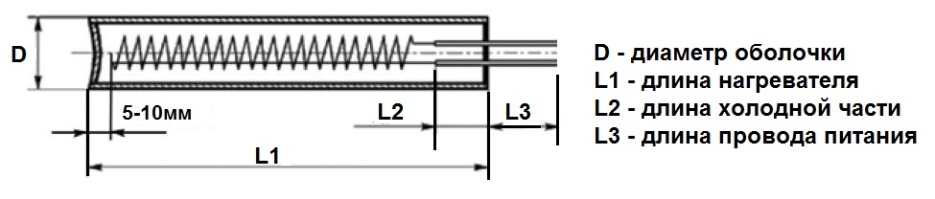
Наименование | Кол-во, шт. | D,мм | L1,мм | L2,мм  (стандарт 10мм) | L3,мм (стандарт 300мм) | Мощность, Вт | Напряжение, В | Комментарий
 |  | 10 | 115 |  | 300 | 630 | 230

Дополнительная информация

Заделка провода внутри ТЭНП  Провод длиной max 500мм |  | Заделка провода снаружи ТЭНП |  | Никелевые стержни до 100мм
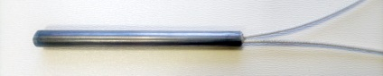  Провод из нагревателя выходит без внешних соединений |  | 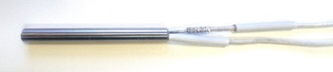  Провод приварен к никелевым стержням выходящим из тела нагревателя |  | 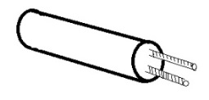

Термостойкость проводов 180гр |  | Термостойкость проводов 350гр
В какой среде работает?
Металлическая форма |  | Вода |  | Масло |  | Воздух |  | другое | Клей

Укомплектовать дополнительно
Встроенная термопара | ТХА |  | ТХК |  | ТЖК

Угловой ТЭНП через кубик |  |  |  | Нестандартная планка (эскиз) |  | Оребрение
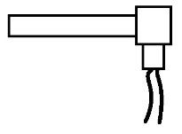 |  |  |  | 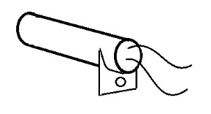 |  | 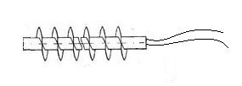
Вибро. защита под углом |  | Вибро. защита по оси |  | Провод в металлическом рукаве |  | Провод в металлической оплетке
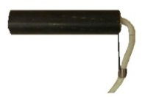 |  | 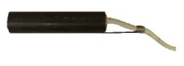 |  | 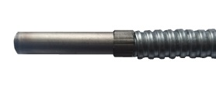 |  | 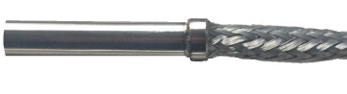
Установить штуцер  (G ½; М10; М12; М14, М16; М18; М20; М22; М27, G3/4; G1) |  |  |  |  |  | 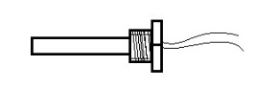

Можно укомплектовать патронные нагреватели ответными частями со штуцером или привариваемыми, в которые будут вставляться патронные ТЭНП.

Пожалуйста, пришлите заполненный бланк нам на эл. адрес: avd-instrument@bk.ru

